


Nombre de la organización

Dirección
Segunda dirección
Ciudad, ESTADO Código postal

xxx-xxx-xxxx
www.agencyname.org

Devuélvale la “vida”
a su vida



Devuélvale
la “vida” a su vida

Siéntase mejor.

Tome control.

Haga las cosas que desea hacer.

Averigüe más acerca de los Talleres [agregue el nombre].



NOMBRE DEL PROGRAMA
AQUÍ


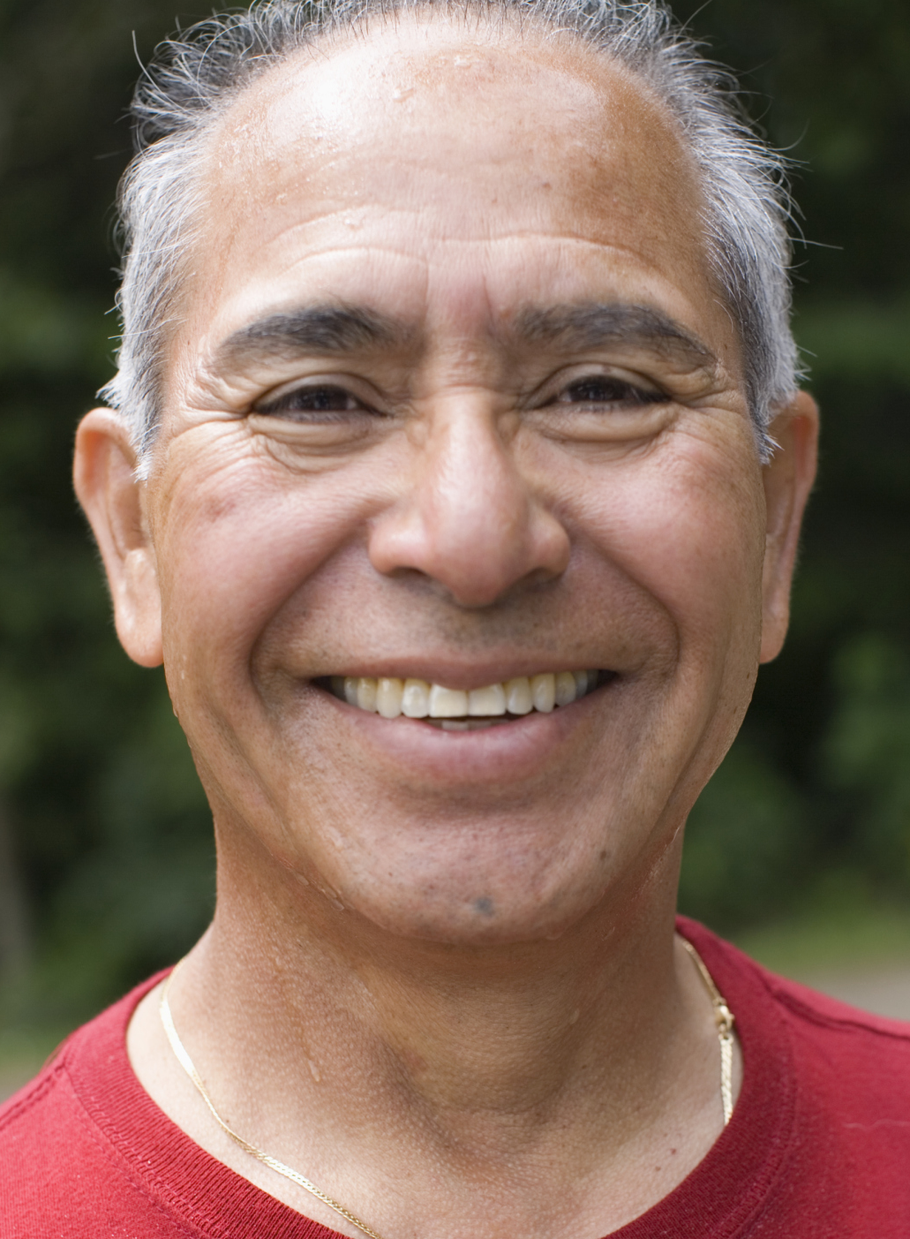


“Ahora tengo más energía de la que he tenido en años. Estoy más tranquilo y tengo más confianza en mi salud”.
“Gracias a los talleres, he tomado de nuevo las riendas de mi vida y me siento de maravilla. Ojalá hubiera hecho esto antes”.
Devuélvala la “vida” a su vida.
Considere un Taller [introduzca el nombre de su programa].

¿Es Ud. un adulto de 55 años o más con un problema de salud en curso?

Conseguirá el apoyo que necesita, encontrará maneras de manejar el dolor y la fatiga, descubrirá mejores opciones de nutrición y ejercicio, se enterará de nuevos tratamientos y aprenderá mejores maneras de hablar con su médico y su familia acerca de su salud.

Si sufre usted enfermedades como diabetes, artritis, presión arterial alta, enfermedades cardíacas, dolor crónico, ansiedad, el Taller [introduzca el nombre de su programa] puede ayudarle a tomar las riendas de su vida.
Inscríbase ahora.
Las plazas son limitadas.

Inscríbase a un Taller [introduzca el nombre de su programa] gratuito de 2 horas y media de duración, que tiene lugar cada semana durante seis semanas.

Impartido por líderes voluntarios con
la formación necesaria quienes
también padecen problemas de
salud.

Establezca sus propias metas y realice un plan gradual para mejorar su salud... y su vida.
Para inscribirse u obtener más información, llame al:
xxx – xxx – xxxx
“En sólo unas pocas semanas, volví a sentirme mejor… y volví a ser el tipo de persona que me gusta ser”.

